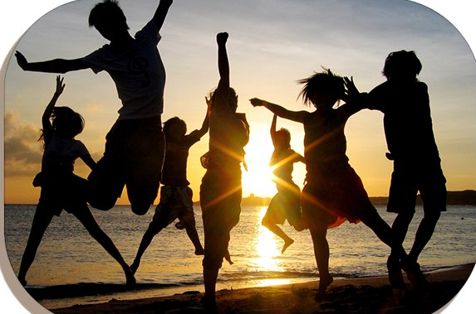

«Необходима большая смелость, чтобы противостоять врагам, но гораздо большая, чтобы пойти наперекор друзьям»
Джоан Роулинг
Как помочь ребенку противостоять давлению со стороны сверстников

Давайте вспомним детство. Бывает, соберутся ребята и придет им в голову мысль, не так чтобы умная, но увлекательная. Например, позвонить в двери соседям и убежать, — вот весело! Или стащить в магазине пару йогуртов – если все ловко провернуть, то и не заметит никто. Так уж дети устроены, что такие мысли к ним приходят обязательно. Возможно, от того, что слишком много правил: то нельзя, и это тоже не делай, веди себя прилично. Скучно… И хочется попробовать себя в чем -то нехорошем, а если за компанию, так это в два раза интереснее и смелее будет.
Ребята в компаниях разные. Одни, внутри себя раньше взрослеют и уже могут представить последствия своих поступков, как для себя, так и для других. А некоторые, дольше развиваются. И вот тут-то трудности и начинаются. Тот, кто постарше (по внутреннему возрасту), понимает, что мысль плохая и не хочет участвовать. И начинается давление со всех сторон: «Ты что, маленький? «Маменькин сыночек!», «Трус, ты нам больше не друг!».
Истина заключается в том, что нужно обладать настоящей внутренней силой и уверенностью в себе, чтобы не поддаваться влиянию. Что же делать?
Пути
развития способности противостоять давлению со стороны сверстников

- Действуй и отстаивай свое мнение решительно. Скажи сразу и твердо: «Это не годится. Это глупо и опасно». Демонстрируй уверенность позой: встань выпрямившись, слегка расставив ноги, высоко подними голову и смотри прямо в глаза человеку.
Объясните ребенку, что поза, которую он принимает, как правило, несет больше информации, чем слова, которые он произносит.
- Постарайся найти уважительные причины для отказа: «Я сказал отцу, что буду дома», «Мне нужно кое-что сделать дома», «Я могу пострадать».
Размышление о возможных последствиях помогает укрепить убеждение ребенка в том, что ввязываться не стоит. Разрешите ребенку ссылаться на вас в качестве отговорки, например: «Мать мне жизни не даст, если я сделаю это!»
- Повторяй свое решение несколько раз: «Нет, это неправильно», «Нет, это неправильно». Это придаст уверенности и поможет сохранить свои позиции.
- Не критикуй и не запугивай самих ребят. Помоги им отказаться от задуманного, не чувствуя себя трусами, которые просто испугались. Попробуй предложить им другую идею. Если не получится, то просто уходи.
Особо подчеркните, что коль скоро ребенок решил не делать того, что ему предлагают, он должен дружелюбно, но твердо и непреклонно сказать об этом и не сдаваться. Напомните ребенку, что его задача — не пытаться переубедить другого, а уберечь себя от беды и придерживаться своих взглядов.
- Можно договориться с родителями, о том, что если ты попадешь в затруднительное положение (почувствуешь себя небезопасно), то можно им позвонить и они заберут, не задавая вопросов.
Особо подчеркните, что противостоять друзьям нелегко. Объясните, что он может столкнуться с запугиванием, насмешками или неприятием его мнения, но тот, кто способен противостоять друзьям, если они не правы, сможет противостоять любому врагу. Это и есть смелость.
- Если ничего не помогает – начни давить сам: «Почему вы меня заставляете? Вы мне кто - начальники? Я должен вас слушаться?» Только не переходи к обидным словам, просто дай понять, что тобой командовать не получится. Пора закончить разговор и уйти.
- Объясните ребенку, что это совсем не значит, что он останется без друзей. Если его друзья сами по себе люди хорошие, то потом они сообразят, что ты был прав и «мысль» была не такая чудесная. А ты в других ситуациях был хорошим другом, не подводил и не бросал в сложных ситуациях. Ты обращался ко взрослым только чтобы предотвратить беду. Скорее всего ваша дружба восстановится, а твой авторитет только вырастет.

При написании статьи использованы материалы из книг: доктора педагогических наук М. Борба «Нет плохому поведению» и «Что делать, если», известного детского психолога Л. Петрановской

Материал подготовила Якунина Светлана Геннадьевна, педагог-психолог ОЦДиК

